ゼニス／コイーバのパートナーシップは
Pilot Type 20 スペシャルエディションでスタート

ゼニスと高級シガーブランドマニュファクチュール、コイーバとのパートナーシップにより、2018年、ブランドの有名なモデル Pilot Type 20 の2つのスパイシーな限定エディションが発売されます。18Kローズゴールドの50本限定 Pilot Type 20 Extra Special Cohiba Maduro 5 Edition、そしてブロンズの150本限定 Pilot Type 20 Chronograph Cohiba Maduro 5 Editionです。

2017年はゼニスにとり豊かな年であり、多くのめざましいモデルが登場しました。ブランドの有名なパイロットウォッチでは、威風堂々とし冒険の気概に満ちた二つのバージョンが展開されました。ゼニスが航空機の発達の歴史とともに空のパイオニアとして開発してきたパイロットウォッチは、冒険のスピリットに彩られたネオレトロなデザインにまとめられています。この草分け的スタイルのクロノグラフバージョンが Pilot Type 20 Chronograph Extra Special、自動巻バージョンが Pilot Type 20 Extra Special Special Editionです。

Pilot Type 20 Chronograph は、男性的なブロンズケースに高振動エルプリメロのエンジンを搭載、ブラックの文字盤にはグリーンに発光するSLN塗布のアラビア数字を配しています。航空機が発達し始めた時代にゼニスが開発した高精度で頑健、読みとりやすい搭載機器のスタイルを受け継いでいます。もう一つの Pilot Type 20 Extra Special Special Edition は、自動巻キャリバーZenith Elite 679 を搭載。エレガントなカラーと理想的なプロポーションを備えたスタイリッシュなヴインテージデザインに包まれ、その伝説のアドベンチャー精神を表現しています。

機械式ウォッチと同じように、ハバナの葉巻は長い歴史と伝統をもち、ライフスタイルのエッセンスを表すものでもあります。エージングしたフルボディ、クラシックなコイーバ仕上げのマデューロ5（シンコ）もその例外ではありません。あまり知られていないかもしれませんが、マデューロはタバコの葉の種類ではなく、熟成期間を長くしたラッパー（外側を包む葉）の 色あいを意味します。よく手入れされたタバコ園で育った葉の中から最高のものをえらび、通常のラッパーよりも長時間熟成させています。コイーバシガーの中のマデューロ5のラインに使われているラッパーは、特別に6年間熟成されたものです。この熟成期間の長いラッパーが、Maduro 5シガーの最高の色あいと芳醇なテイストを生むのです。

高貴な生まれとヴィンテージのパティナ
スイスの有名なウォッチブランドと創立50周年を迎えたキューバの最高のシガーブランドとの間に2016年にスタートしたパートナーシップが、新たな脚光を浴びます。カリスマ性に輝くこの二つのラグジュアリーブランドの提携から、高貴な生まれとヴィンテージのパティナを体現した品格ある二つのタイムピースが生まれたのはごく自然な成り行きでした。
2018年、この伝説的で人気の高いトップエンドの葉巻へのトリビュートとして、ゼニスが発売したPilot Type 20 Extra Special Cohiba Maduro 5 EditionとPilot Type 20 Chronograph Cohiba Maduro 5 Editionは、それぞれ暖かなピンクゴールドとブロンズのトーンで包まれています。10気圧防水でパワーリザーブは50時間、トレードマークのダイナミックなケースに使いやすい大きなリューズが付いています（Pilot Type 20 Chronograph Cohiba Maduro 5 Editionはさらにプッシュピース付）。そしてZenith/Cohibaパイロットウォッチのオーバーサイズのルミネサント加工の数字は空の征服者のDNAを誇らかに示し、マデューロラッピングの豊かな味わい深いトーンで彩られています。
Pilot Type 20 Chronograph Cohiba Maduro 5 Editionは50本限定、もう一つのPilot Type 20 Cohiba Maduro 5 Editionは150本限定で、どちらもサンドブラスト仕上げのブラックの文字盤にゼニスとコイーバのロゴが記されています。どちらもゴールドプレートの時針と分針、Pilot Type 20 Chronograph Cohiba Maduro 5 Editionでは9時位置に小秒針、3時位置に30分計、センターにクロノグラフ秒針を配しています。

チタン製の裏蓋には製造番号、"Cohiba Maduro 5"の高貴な名称、そしてコイーバの歴史的な工場*である“El Laguito” の名がグレービングされています。Pilot Type 20 Chronograph Cohiba Maduro 5 Editionにはブラウンのオイリーなナバックのストラップを組み合わせています。ラバーライニングプロテクションと特別なステッチが施されています。Pilot Type 20 Extra Special Cohiba Maduro 5 Editionにはブラウンアリゲーター レザーストラップを組み合わせています。ラバーライニングプロテクションと18Kピンクゴールドのピンバックル付です。どちらも希少なコレクションにふさわしく完璧なタッチを添えるストラップです。
好みは主観的なものであり、マデューロ5の愛好者も商品には特別なテイストと強い期待を持っています。パートナーのゼニスにとってもこれは全く同様です。優れたスタイルと品質を愛する情熱により結ばれた高級キューバ葉巻と比類ないタイムピース。思いがけなくも最高の組み合わせとなったオリジナルなパートナーシップは、異なるようでいて実はとても補完的な二つのインダストリーを結ぶものです。そこから生まれたこれらの希少なウォッチの魅力をお楽しみください。

*スイス、ル・ロークルのゼニスは見学が可能であり、人間の手がどのようにエルプリメロ・ムーブメントに命を吹き込むかを見ることができます。一方、葉巻マニュファクチュールの“El Laguito”はキューバの首都ハバナの郊外の工場で製造されており見学はできません。コイーバが何かを秘しているわけではなく、300人以上のワーカーが集中して仕事ができるよう配慮されているからです。コイーバシガーはツアーで見られたように、今日でもすべて手作業で作られています。

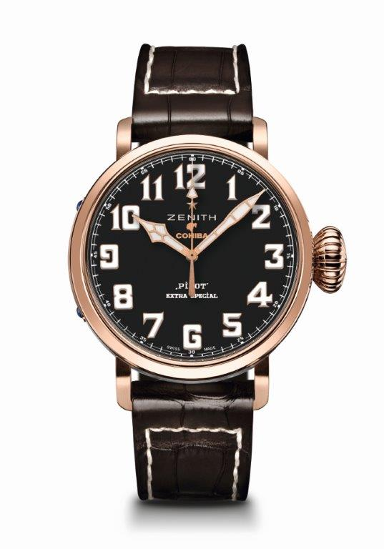
PILOT TYPE 20 EXTRA SPECIAL
COHIBA-MADURO 5 EDITION
技術データ

コイーバのハイエンドコレクション(Maduro 5)へのトリビュート
50本限定エディション

リファレンス： 18.2430.679/27.C721

ムーブメント
Elite 679、自動巻
キャリバー 11 ½``` (直径： 25.6 mm)
ムーブメントの高さ：3.85 mm
部品数：126
石数： 27
振動数： 28,800 VpH (4 Hz)
パワーリザーブ： 50 時間以上
仕上げ：コート・ド・ジュネーブ装飾を施したローター

機能
中央に時針と分針
センターセコンド

ケース、文字盤、針
素材：18ローズゴールド
直径： 45 mm
文字盤オープニング径：37.80 mm
高さ： 14.25 mm
クリスタル：両面無反射コーティングのドーム型サファイアガラス
裏蓋： 18Kローズゴールド、 “El Laguito”(コイーバの歴史的工場） のエングレービング
防水性： 10 気圧
文字盤：ブラック、コイーバのロゴ
アワーマーカー：アラビア数、スーパールミノバ® SLN C1塗布
針：ゴールドプレート加工ファセットカットの針、スーパールミノバ® SLN C1塗布

ストラップとバックル
ストラップの品番：27.00.2321.721
ブラウンアリゲーターレザーストラップ、ラバーライニングプロテクション
バックルの品番：27.18.0021.001
18Kローズゴールドのピンバックル

50本限定エディション

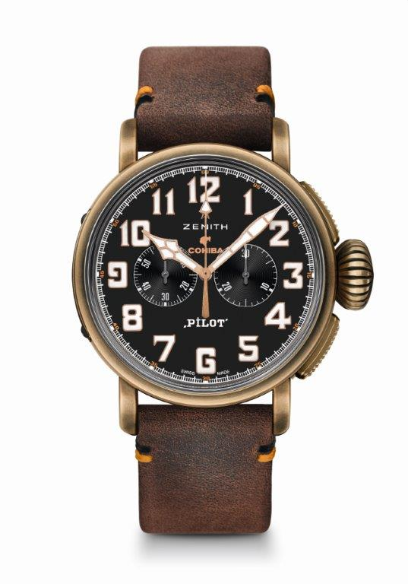
PILOT TYPE 20 EXTRA SPECIAL
CHRONOGRAPH COHIBA-MADURO 5 EDITION
技術データ

コイーバのハイエンドコレクション(Maduro 5)へのトリビュート
150本限定エディション

リファレンス：: 29.2432.4069/27.C794

ムーブメント
エルプリメロ 4069、自動巻

キャリバー13 ¼ ``` (直径： 30 mm)
ムーブメントの高さ： 6.60 mm
振動数： 254
石数： 35
振動数： 36,000 VpH (5 Hz)
パワーリザーブ： 50 時間以上
仕上げ：コート・ド・ジュネーブ装飾を施したローター

機能
中央に時針と分針
9時位置に小秒針
クロノグラフ：
センターにクロノグラフ秒針
3時位置に30分計

ケース、文字盤、針
素材：ブロンズ
直径： 45 mm
文字盤オープニング径：37.80 mm
高さ： 14.25 mm
クリスタル：両面無反射コーティングのドーム型サファイアガラス
裏蓋： チタン製、 “El Laguito”(コイーバの歴史的工場） のエングレービング
防水性： 10 気圧
文字盤：ブラック、コイーバのロゴ
アワーマーカー：アラビア数、スーパールミノバ® SLN C1塗布
針：ゴールドプレート加工ファセットカットの針、スーパールミノバ® SLN C1塗布

ストラップとバックル
ストラップの品番：
27.00.2321.794 ブラウン オイリー ナバックストラップ、ラバーライニングプロテクション
バックルの品番：
27.95.0021.001 チタン製のピンバックル

150本限定エディション

